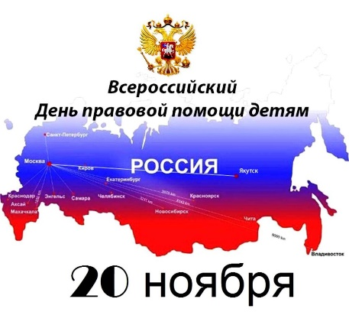
Правовая помощь детям

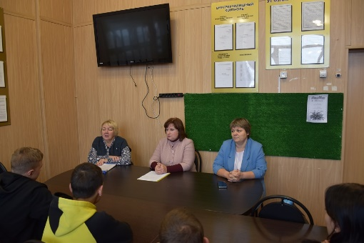
20 ноября 2023 года отдел по опеке и попечительству администрации Добринского муниципального района принял участие во Всероссийском дне правовой помощи детям. Основной задачей мероприятия являлась правовая помощь детям, находящимся в трудной жизненной ситуации, детям-сиротам и детям, оставшимся без попечения родителей, а также консультирование взрослых по различным вопросам опеки, попечительства и детско-родительских отношений.
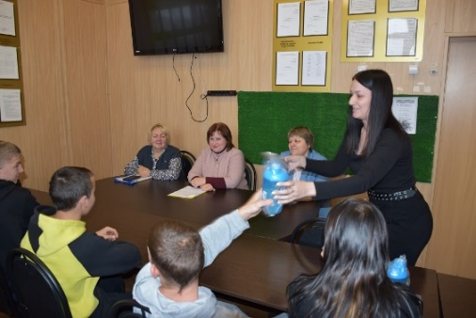
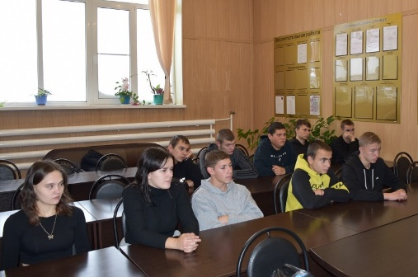
В этот день для обучающихся ГОБПОУ «Усманский промышленно-технологический колледж» п. Добринка была организована лекция «Подросток и закон», в ходе которой выступили: главный специалист-эксперт комиссии по делам несовершеннолетних и защите их прав администрации района Н. Кудрявцева, начальник отдела по опеке и попечительству администрации района М. Черникина, заведующий отделением психолого-педагогической помощи семье и инвалидам филиала №4 по Добринскому району ОБУ ЦСЗН Липецкой области Н. Гаврилова. Ребятам рассказали в каких случаях наступает административная либо уголовная ответственность, какова мера ответственности в случае совершения проступка (правонарушения), какими правами пользуются несовершеннолетние дети, в какие структуры можно обратиться за помощью, озвучен телефон доверия и пр. Старший инспектор отдела культуры, спорта, молодежной и социальной политики – секретарь антинаркотической комиссии администрации Добринского муниципального района вручила подарки слушателям.
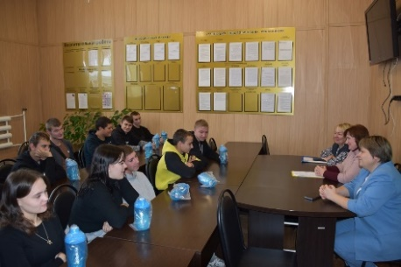
Кроме того, начальник отдела по опеке и попечительству провела беседу со студентами, относящимися к категории детей-сирот и детей, оставшихся без попечения родителей, лиц из их числа, рассказала о дополнительных гарантиях по социальной поддержки указанной категории граждан, о новшествах в законодательстве Липецкой области, ответила на интересующие их вопросы.
Вместе с тем, в отделе по опеке и попечительству администрации муниципального района работал «консультационный пункт». В этот день была оказана юридическая помощь детям и взрослым по различным вопросам в сфере опеки и попечительства.
